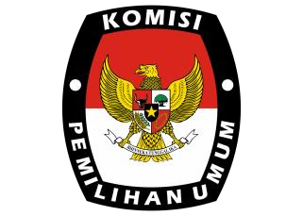

KOMISI PEMILIHAN UMUM

KABUPATEN KONAWE UTARA

PENGUMUMAN

NOMOR: 832/PL.02.3-Pu/7409/2/2024

TENTANG

PENETAPAN NOMOR URUT PASANGAN CALON PESERTA PEMILIHAN BUPATI DAN WAKIL BUPATI KONAWE UTARA TAHUN 2024

Berdasarkan ketentuan Pasal 122 ayat (2) Peraturan Komisi Pemilihan Umum

Nomor 8 Tahun 2024 tentang Pencalonan Gubernur dan Wakil Gubernur, Bupati dan Wakil Bupati serta Walikota dan Wakil Walikota sebagaimana diubah dengan Peraturan Komisi Pemilihan Umum Nomor 10 Tahun 2024 menyatakan bahwa KPU Kabupaten mengumumkan hasil pengundian nomor urut melalui laman KPU Kabupaten. Sehubungan dengan hal tersebut KPU Kabupaten Konawe Utara mengumumkan Penetapan Nomor Urut Pasangan Calon Peserta Pemilihan Bupati dan Wakil Bupati Konawe Utara Tahun 2024 sebagai berikut:

|  |  |  |  |  |  |
| --- | --- | --- | --- | --- | --- |
| No Urut | Nama Pasangan Calon | | |  | Partai Politik Pengusul |
| Calon Bupati | Calon Wakil Bupati | |  |
| 1. | H.IKBAR,S.H.,M.H |  |  |  | 1. Partai Amanat Nasional 2. Partai Bulan Bintang 3. Partai Demokrasi Indonesia Perjuangan 4. Partai Demokrat 5. Partai Golongan Karya 6. Partai Hati Nurani Rakyat 7. Partai Persatuan   Pembangunan |
| H.ABU HAERA,  S.Sos.,M.Si |
| 2. | H.SUDIRO,S.H.,M.H | H.RAUP,S.Ag.MM | |  | 1. Partai Solidaritas Indonesia 2. Partai NasDem 3. Partai Keadilan Sejahtera 4. Partai Kebangkitan Bangsa 5. Partai Gerakan Indonesia Raya |

